
国泰新点软件股份有限公司
地址：江苏张家港市经济开发区(http://www.epint.com.cn)
电话：400-998-0000传真：0512-58132373

网上评标系统操作手册
-专家评委

目 录
目 录 1
一、 系统前期准备 2
1.1、 浏览器配置 2
1.1.1、 Internet选项 2
1.1.2、 关闭拦截工具 7
1.1.3、 设置兼容性 7
二、 进入评标 8
2.1、 登陆系统 8
2.2、 选择评标项目 9
三、 评标准备 9
3.1、 确认评委回避单位 9
3.2、 确定评委负责人 10
四、 清标（工程建设有清单项目） 10
4.1、 多线程清标 10
4.2、 清单符合性检查 12
4.3、 措施项目符合性检查 13
4.4、 其他项目符合性检查 13
4.5、 计算错误检查 14
4.6、 取费检查 14
4.7、 清标结果 15
4.8、 标书雷同性分析 16
五、 形式评审因素 17
5.1、 形式评审因素 17
5.2、 形式评审汇总 19
5.3、 资格评审因素 20
5.4、 资格评审汇总 21
5.5、 废标结果查看 22
5.6、 重大偏差审查 23
5.7、 重大偏差审查汇总 23
六、 详细评审 24
6.1、 计评价格分析 24
6.2、 技术标评审 24
6.3、 技术标评审汇总 25
6.4、 经济标算分分析 25
6.5、 经济标评审 25
6.6、 技术标暗标扣分 26
6.7、 经济标评审汇总 26
6.8、 项目负责人答辩评审 27
6.9、 项目负责人答辩评审汇总 27
七、 评标结果 28
7.1、 最终排名 28
7.2、 推荐中标候选人 28
7.3、 评委签章 28
7.4、 评标结束 29
7.5、 评标报告 30

系统前期准备

浏览器配置
注：必须使用IE浏览器。

Internet选项
为了让系统插件能够正常工作，请按照以下步骤进行浏览器的配置。
1、打开浏览器，在“工具”菜单→“Internet选项”，如下图：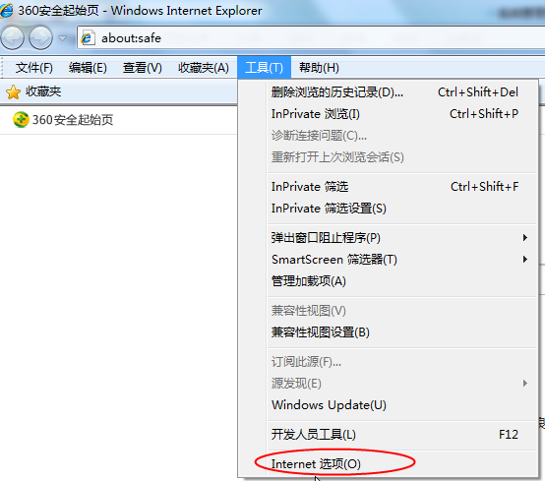
2、弹出对话框之后，请选择“安全”选项按钮，具体的界面，如下图： 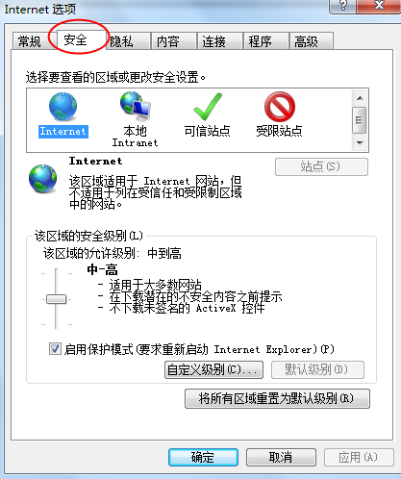

3、点击绿色的“可信站点”的图片，会看到如下图所示的界面，如下图：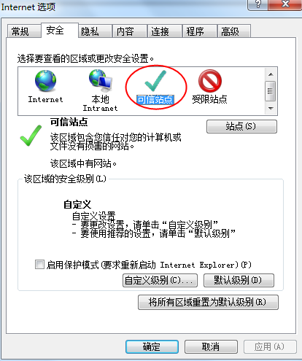
4、点击“站点” 按钮，出现如下对话框，如下图：
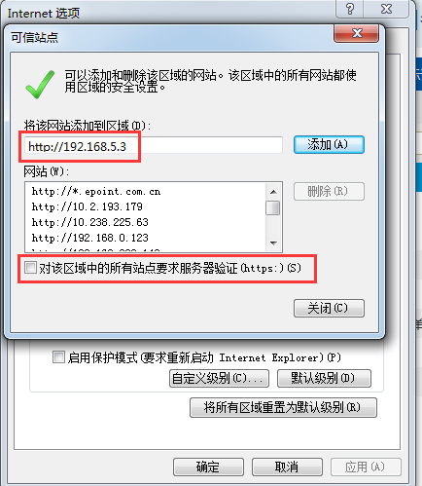
输入系统服务器的IP地址，格式例如：192.168.5.3，222.143.20.34然后点击“添加”按钮完成添加，再按“关闭”按钮退出。
5、设置自定义安全级别，开放Activex的访问权限，如下图： 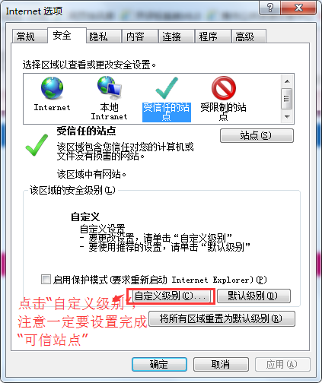
会出现一个窗口，把其中的Activex控件和插件的设置全部改为启用
INCLUDEPICTURE "../../../../john/AppData/Roaming/Tencent/Users/1213618860/TIM/WinTemp/RichOle/A4DSE8J_%25%5bI8NV()2PLXNTF.png" \* MERGEFORMAT INCLUDEPICTURE "../../../../john/AppData/Roaming/Tencent/Users/1213618860/TIM/WinTemp/RichOle/A4DSE8J_%25%5bI8NV()2PLXNTF.png" \* MERGEFORMAT INCLUDEPICTURE "../../../../john/AppData/Roaming/Tencent/Users/1213618860/TIM/WinTemp/RichOle/A4DSE8J_%25%5bI8NV()2PLXNTF.png" \* MERGEFORMAT INCLUDEPICTURE "D:\\国泰新点\\AppData\\Roaming\\Tencent\\Users\\1213618860\\TIM\\WinTemp\\RichOle\\A4DSE8J_%[I8NV()2PLXNTF.png" \* MERGEFORMATINET INCLUDEPICTURE "D:\\国泰新点\\AppData\\Roaming\\Tencent\\Users\\1213618860\\TIM\\WinTemp\\RichOle\\A4DSE8J_%[I8NV()2PLXNTF.png" \* MERGEFORMATINET INCLUDEPICTURE "D:\\国泰新点\\阿克苏操作手册\\AppData\\Roaming\\Tencent\\Users\\1213618860\\TIM\\WinTemp\\RichOle\\A4DSE8J_%[I8NV()2PLXNTF.png" \* MERGEFORMATINET INCLUDEPICTURE "D:\\国泰新点\\阿克苏操作手册\\AppData\\Roaming\\Tencent\\Users\\1213618860\\TIM\\WinTemp\\RichOle\\A4DSE8J_%[I8NV()2PLXNTF.png" \* MERGEFORMATINET INCLUDEPICTURE "../../AppData/Roaming/Tencent/Users/1213618860/TIM/WinTemp/RichOle/A4DSE8J_%2525252525%252525255bI8NV()2PLXNTF.png" \* MERGEFORMAT 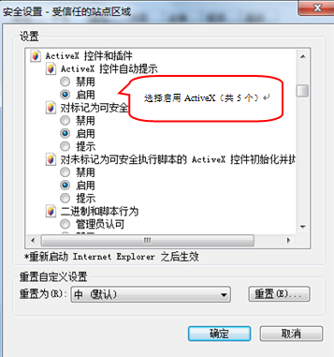
文件下载设置，开放文件下载的权限：设置为启用，如下图
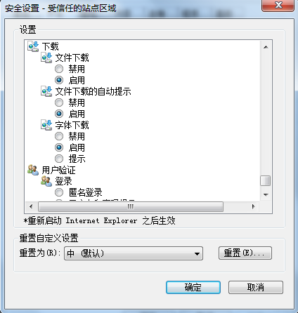

关闭拦截工具
浏览器配置操作完成后，如果系统中某些功能仍不能使用，请将拦截工具关闭再试用。比如在windows工具栏中关闭弹出窗口阻止程序的操作，如下图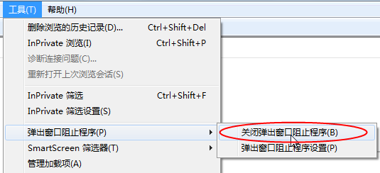

设置兼容性
点击IE菜单栏里边的工具-兼容性视图设置，如下图：
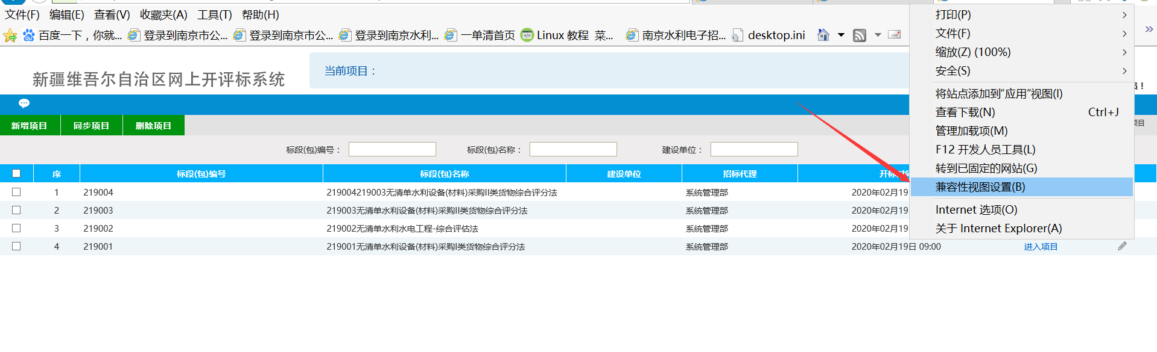
进入如下页面：将站点添加到兼容性视图的网站，直接点击“添加”按钮即可。
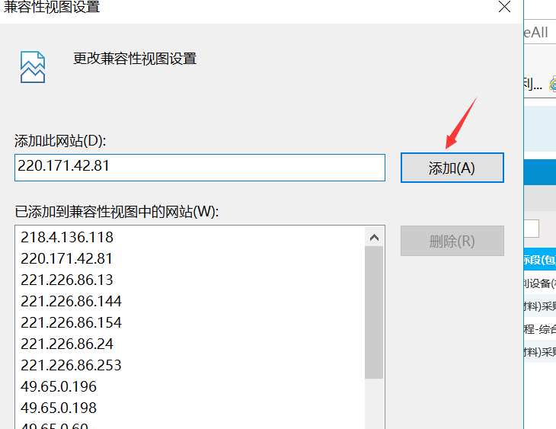
将网站地址添加进去即可。

进入评标

登陆系统
输入评标系统网址，进入登陆页面，如下图所示：
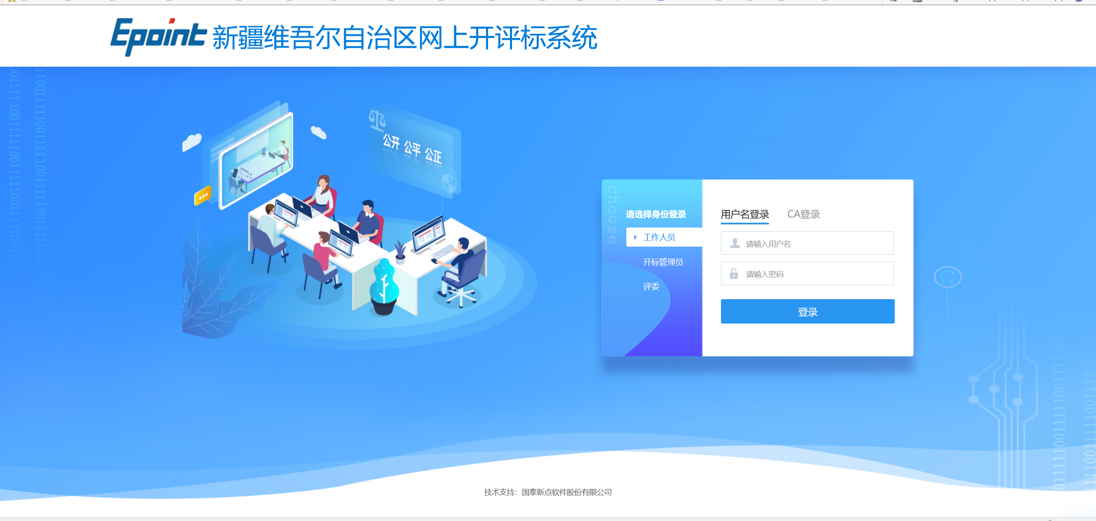
选择专家评委登陆，输入相应的账号密码，登陆系统。

选择评标项目
前提条件：开标已经结束
基本功能：选择评标项目
操作步骤：
点击“进入项目”进入今日评标的项目，如下图页面：

评标准备

确认评委回避单位
前提条件：已选择确认评委
基本功能：由评委根据实际情况选择是否对该项目进行回避，不参与评标。
操作步骤：
评委登入开评标系统，点击“进入项目”如下图：
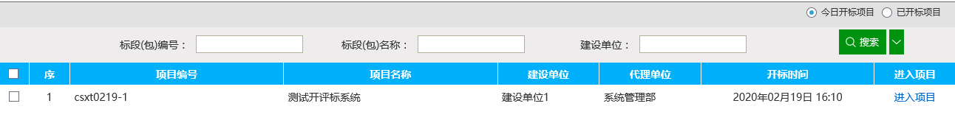
进入项目后，点击“评标准备”按钮，页面如下：
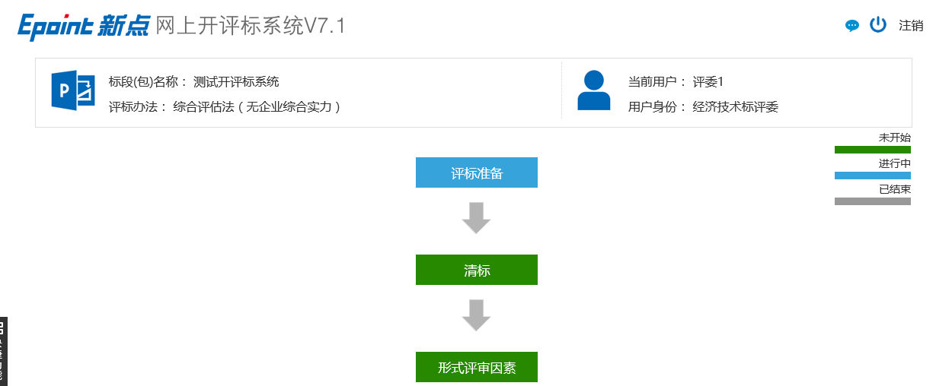
如果评委是相关单位的人员，选择相关单位，点击“需要回避”按钮进行回避操作。如果不是，直接点击“不需要回避”按钮即可。
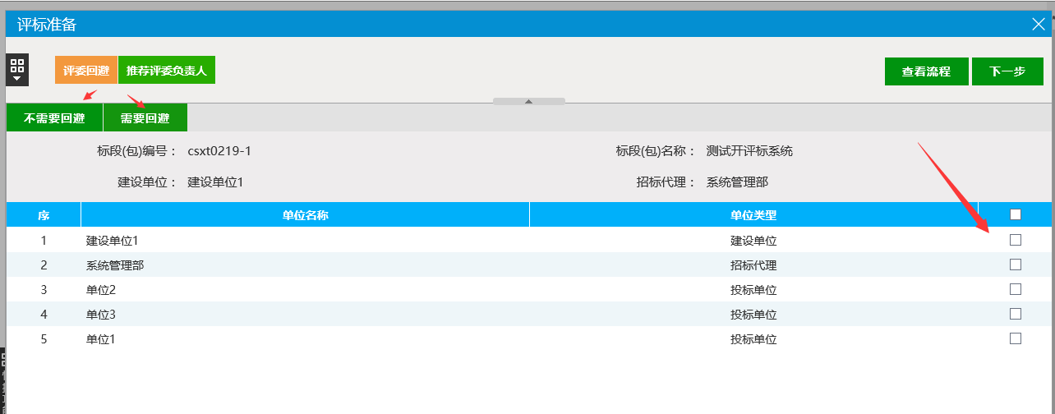
一般情况，抽取专家的时候已经进行了相关单位的回避，进入到评标室的都是不需要回避，请各位专家评委注意不要误点到后面的“需要回避”

确定评委负责人
前提条件：已选择确认评委，且确认回避评委
基本功能：确定评委负责人，
操作步骤：
点击“推荐评委负责人”，选中推荐评委后，点击“确认推荐”按钮，如下图：
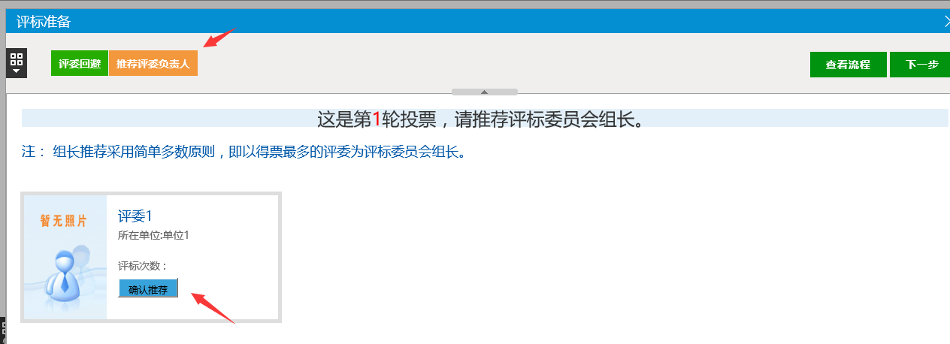

清标（工程建设有清单项目）

多线程清标
前提条件：已经确认评委组长
基本功能：评委组长进行清标
操作步骤：
清标由评委组长发起，如果不是评委组长，页面中没有这个菜单，点击“清标一多线程清标”进入下图页面：
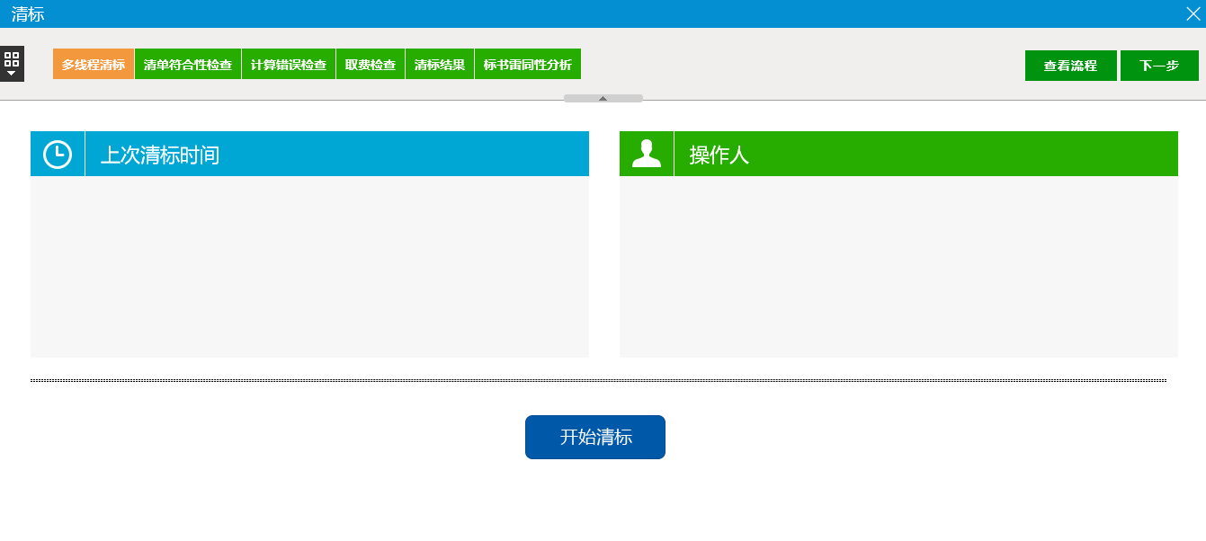
点击“开始清标”
清标完成之后，点击“已完成”按钮即可，如下图所示：
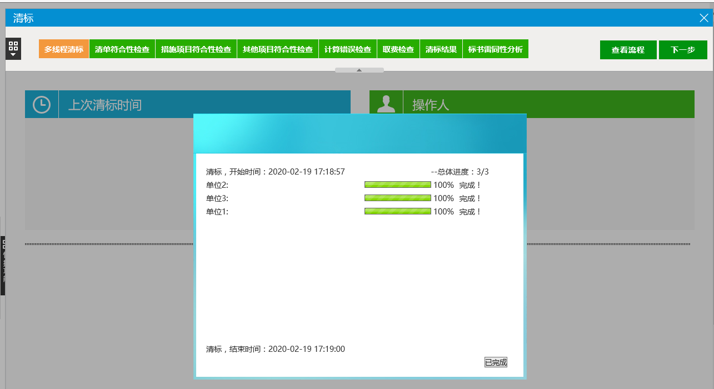
清标完成之后，会在清标页面显示清标人员和清标日期，如下图：
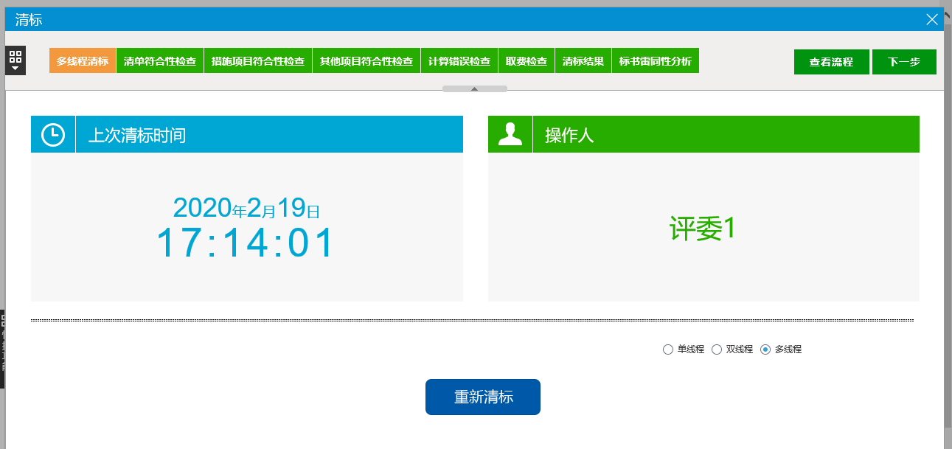
根据实际情况可进行重新清标。

清单符合性检查
前提条件：评委组长已经进行清标操作
基本功能：评委进行清单符合性检查
操作步骤：
点击“清单符合性检查”进入下图页面：
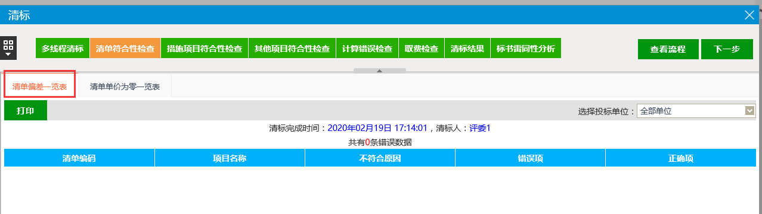
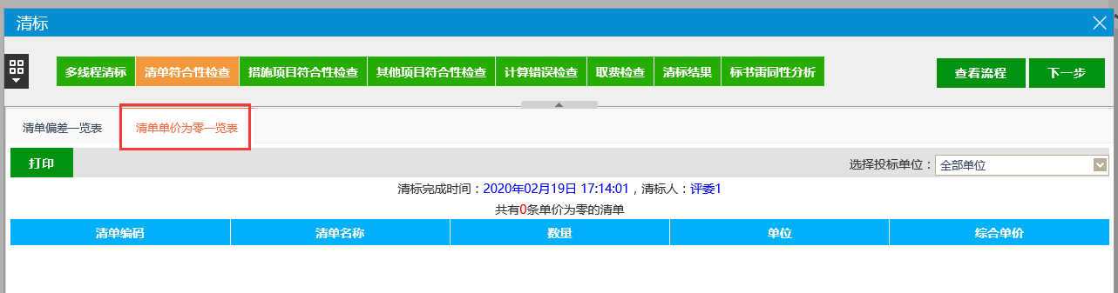
点击“清单偏差一览表”和“清单单价为零一览表”可进行内容切换，可以查看共有多少条错误数据。
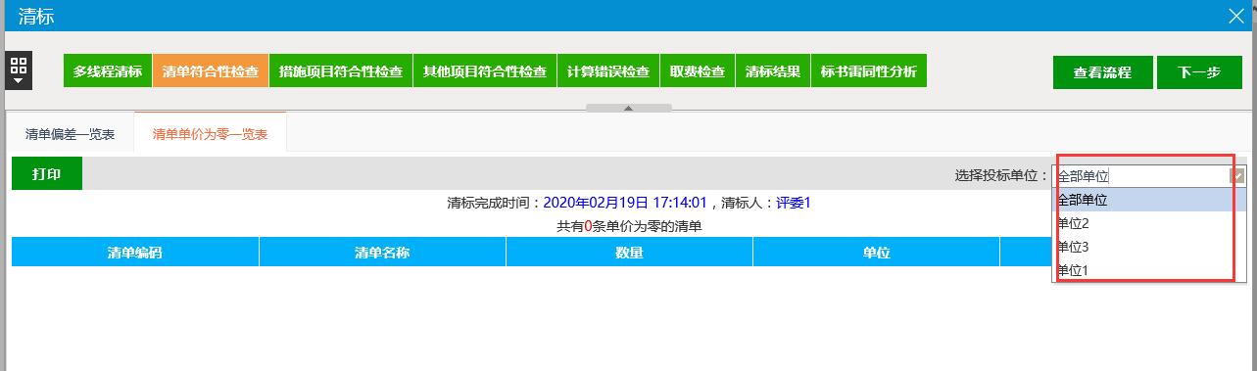
点击页面右上角的“选择投标单位”下拉框，可以筛选并单独查看某家单位的清标结果。

措施项目符合性检查
前提条件：评委组长已经进行清标操作
基本功能：各评委进行措施项目符合性检查
操作步骤：
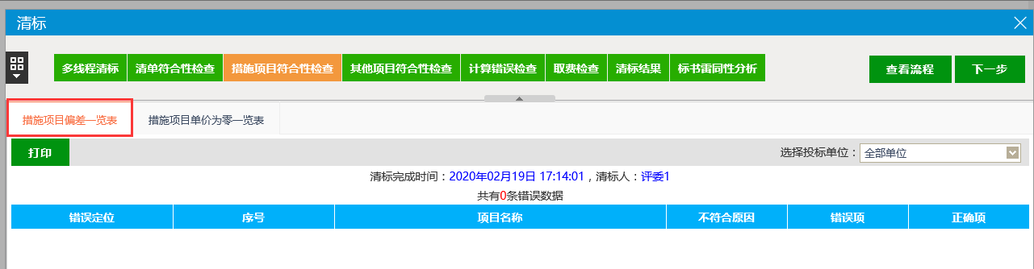
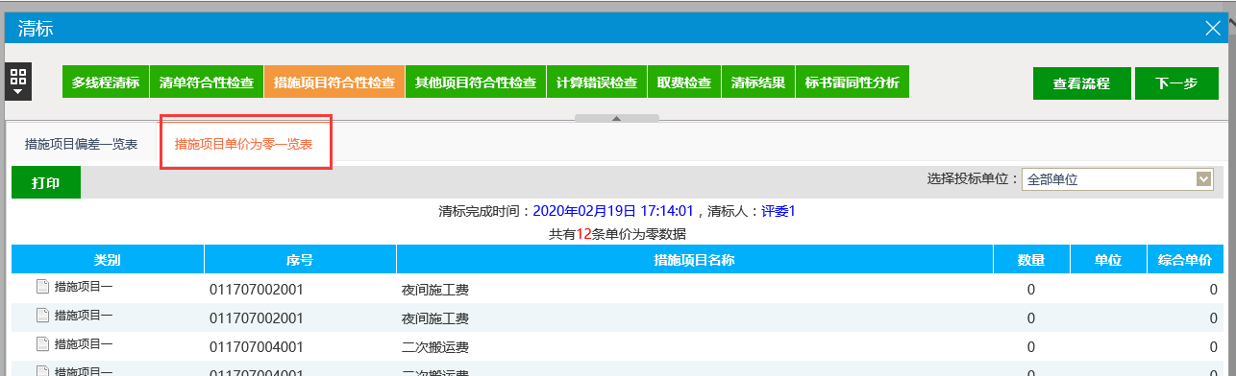
点击“措施项目偏差一览表”和“措施项目单价为零一览表”可进行内容切换，可以查看错误数据。

其他项目符合性检查
前提条件：评委组长已经进行清标操作
基本功能：各评委进行其他项目符合性检查
操作步骤：
点击“其他项目符合性检查”进入下图页面：
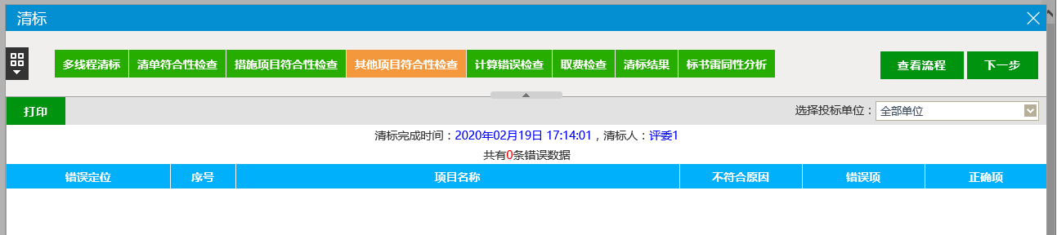

计算错误检查
前提条件：评委组长已经进行清标操作
基本功能：各评委进行计算错误检查
操作步骤：
点击“计算错误检查”进入下图页面：
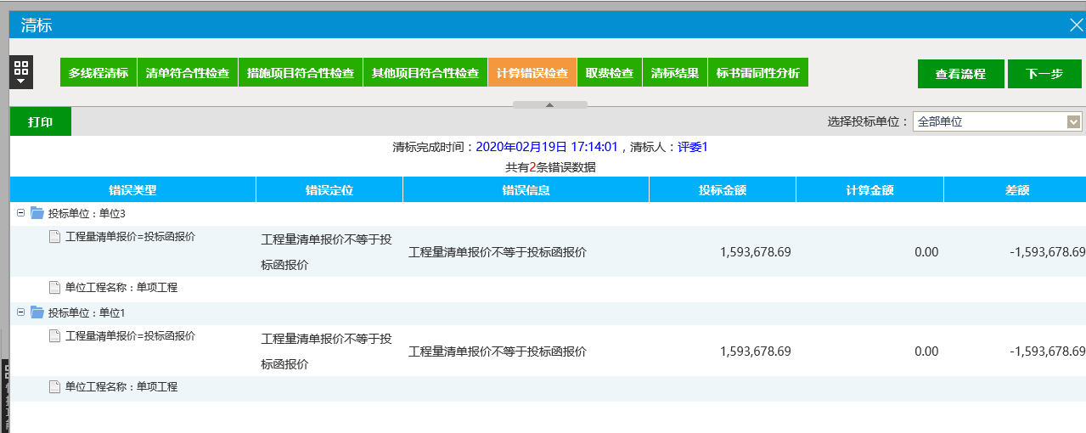
在此页面中可以查看清标清出来的计算错误，也可以通过下图位置选择某家单位，对某个单位的错误项进行查看。
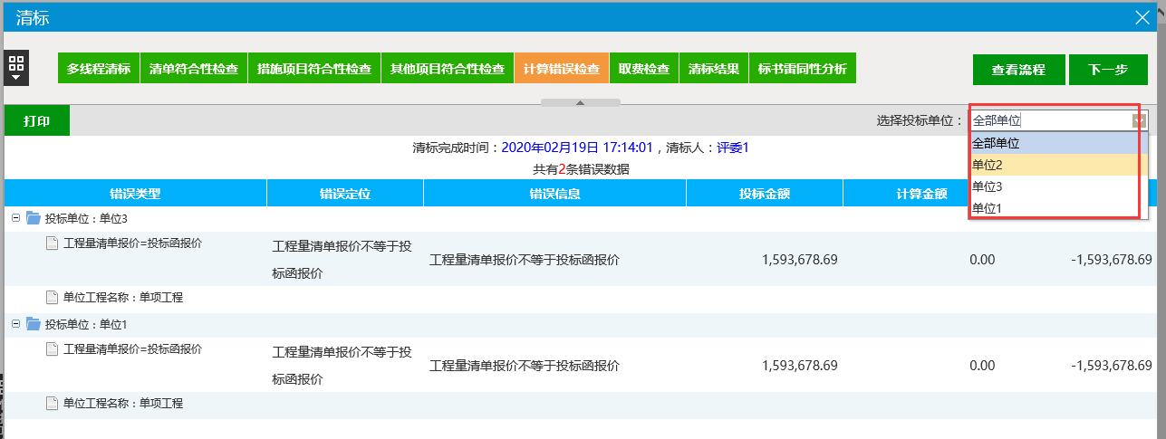

取费检查
前提条件：评委组长已经进行清标操作
基本功能：各评委进行取费检查
操作步骤：
点击“取费检查”进入下图页面：
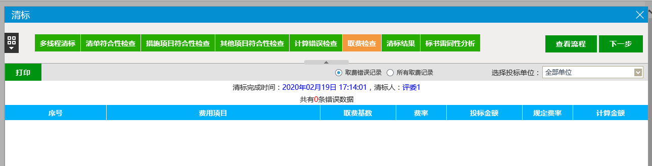
在此页面中可以查看清标清出来的取费错误，也可以通过下图位置选择某家单位，对某个单位的错误项进行查看。
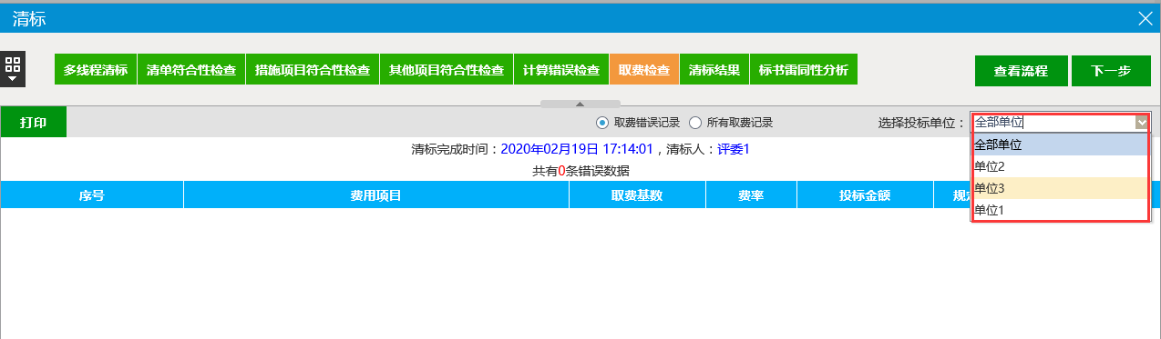

清标结果
前提条件：评委组长已经进行清标操作
基本功能：各评委进行清单符合性检查
操作步骤：
点击“清标结果”进入下图页面：
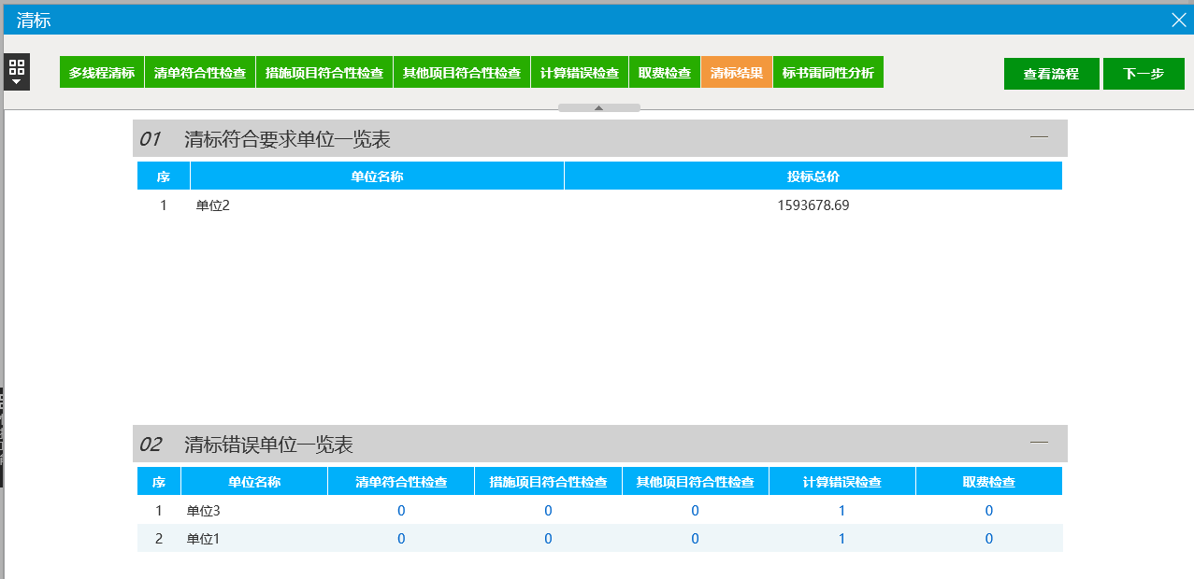
在该页面中可以看到清标之后，符合招标文件要求的单位列表和清单错误列表。该结果可以打印出来。

标书雷同性分析
前提条件：评委组长已经进行清标操作
基本功能：对标书进行雷同性分析，以辅助确认是否有围标串标行为
操作步骤：
点击“标书雷同性分析”
在标书雷同性分析页面下，共有四个选项卡按钮。分别是标书特征码、特征码比对、经济标错误雷同性分析和清单对比。
1、标志特征码
标志特征码选项中主要列出一些投标文件制作的时的一些标志性信息。如下图所示
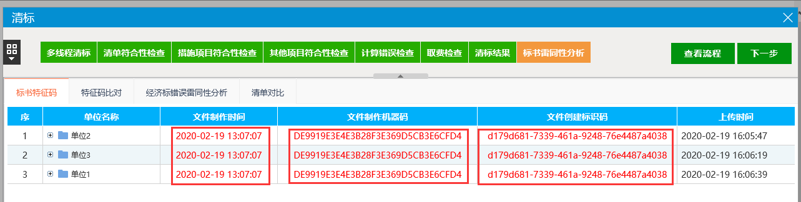
在该页面中，可以查看投标文件制作时间、文件创建标识码、投标文件上传时间，和投标文件制作的时候所使用的机器码，机器码相同，则说明两个投标文件是在同一台电脑上制作的。
2、特征码比对
特征码比主要是对标书特征码进行分析，并给出分析结果。如下图所示：
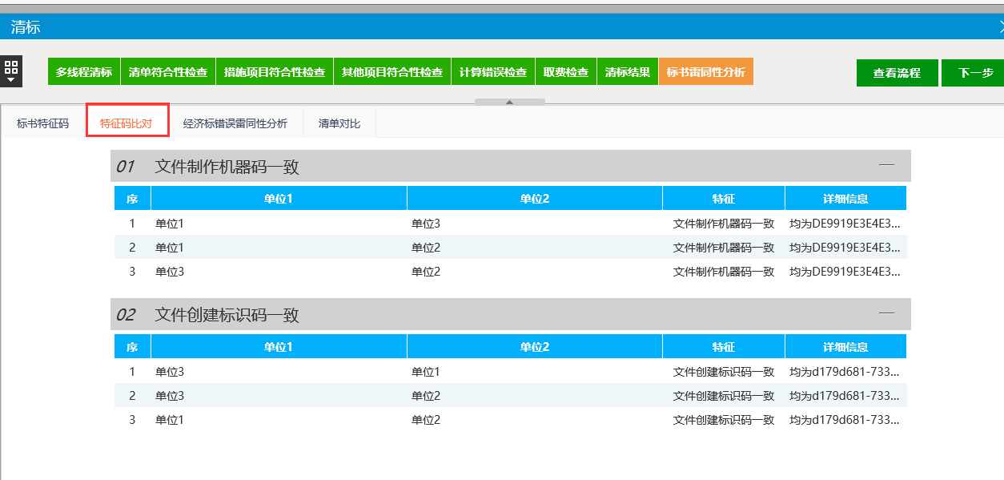
3、经济标错误雷同性分析
经济标错误雷同性分析主要对多家投标单位的经济标错误进行对比分析，并给出分析结果。如下图所示：
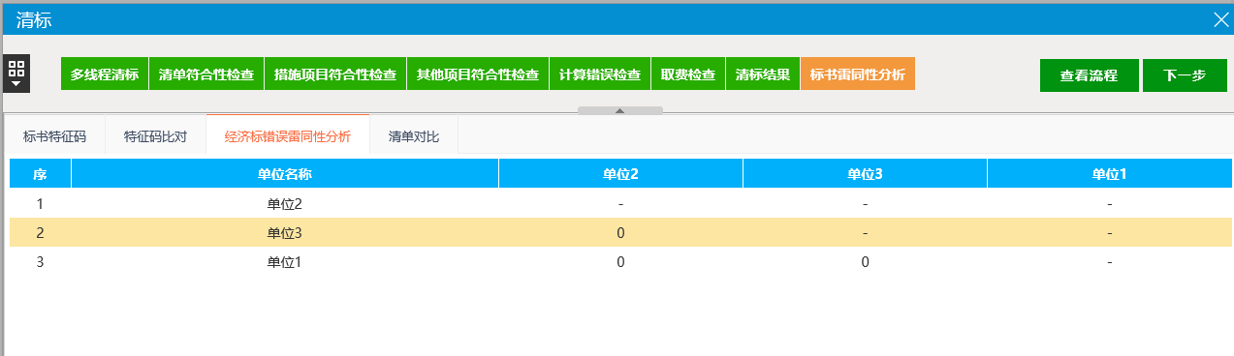
4、清单对比
清单对比可以对多家投标单位的不同的清单进行对比分析，可以设定差额率，当差额小于该值的时候视为雷同，具体页面如下图所示
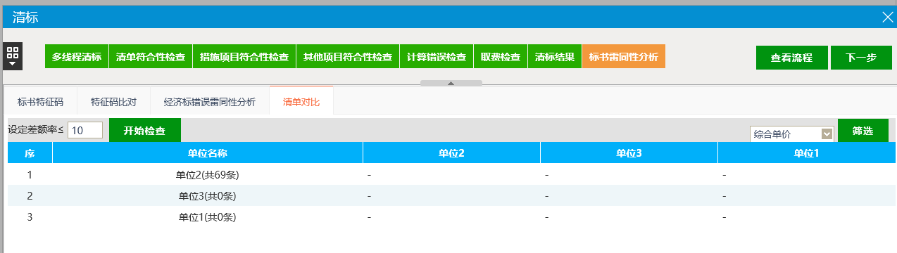

形式评审因素

形式评审因素
前提条件：已经完成招标文件导入
基本功能：对标书进行形式评审因素判别
操作步骤：
点击“形式评审因素”进入下图页面：
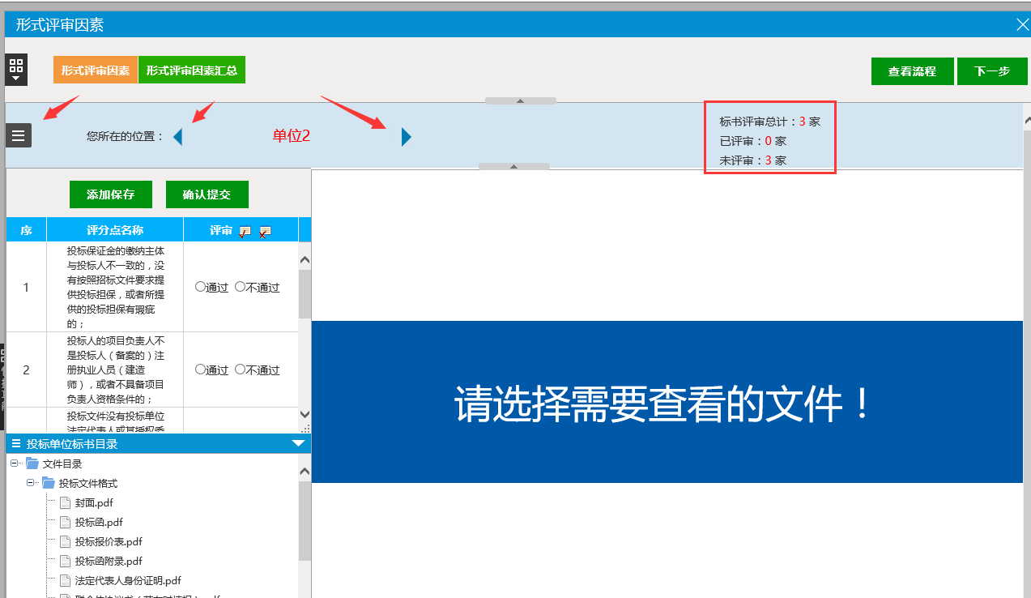
选择投标单位，可以通过上图中的左右箭头来进行切换投标单位，也可以通过左上角的按钮打开投标单位列表进行选择，选择完成之后可以开始评标。鼠标放在左侧的评审点名称上，系统会显示处该评审点的评审标准，如图所示：
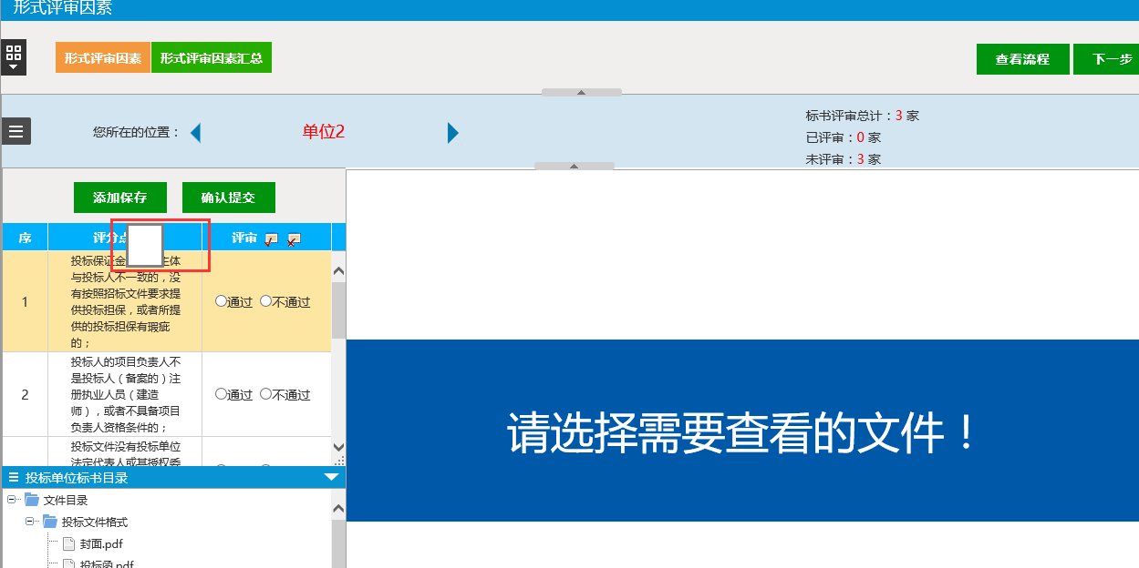
点击左下角投标文件组成下的每个部分，其内容会出现在右侧主显示区域。
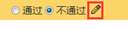
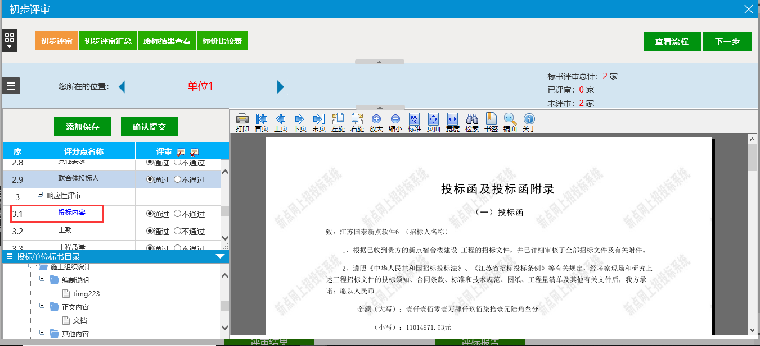
根据投标正文相应部分的内容，进行判断，如果内容符合要求，选中通过，如图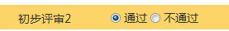，如果不符合要求，或者缺少该项内容，则点击不通过，判断不通过的话，必须输入原因。点击右侧的小笔输入原因
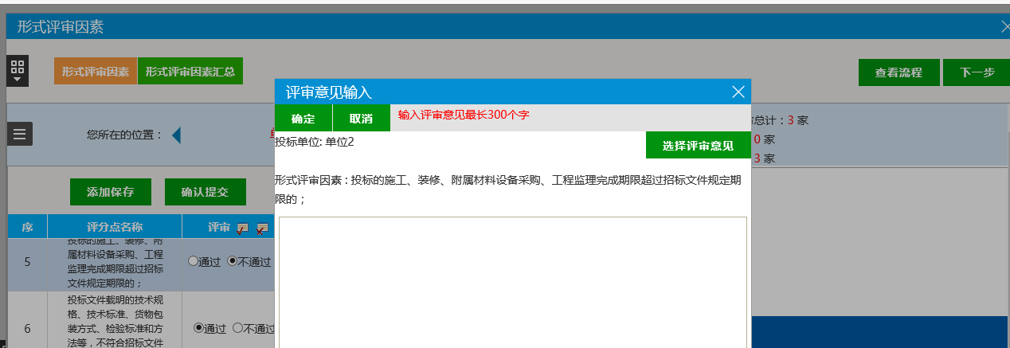

形式评审汇总
前提条件：所有评委已经形式评审完成，只能是评委组长进行汇总
基本功能：评委组长对形式评审结果进行汇总，特殊情况退回重评
操作步骤：
点击“形式评审汇总”进入下图页面：
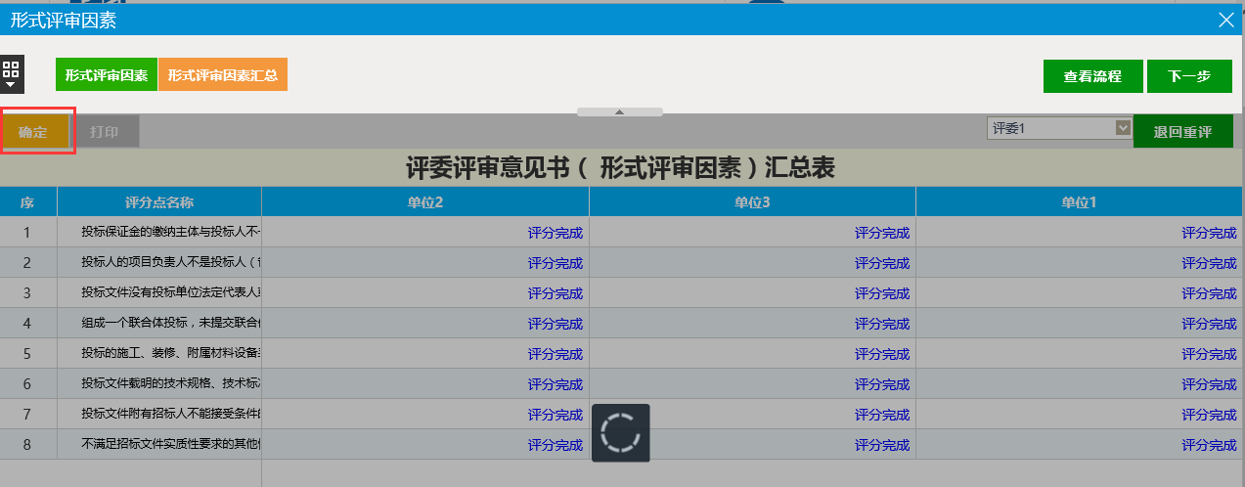
汇总表里可以看到所有评委的初步评审状态（评审完成、未完成）以及是否已经确认提交，如果有评委发现自己评审的有问题相要修改，评委组长可以通过左上角的“退回重评”功能把其评审的表退回给评委进行修改。
没有需要退回重评的情况下，评委组长点击确定，对所有评委的初步评审进行汇总。
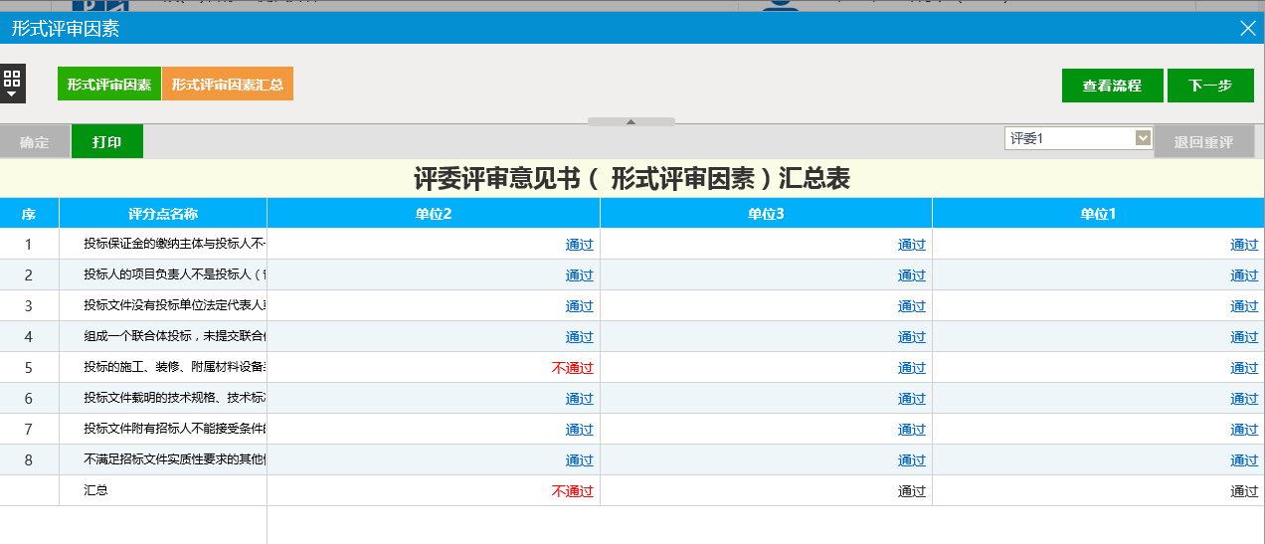

资格评审因素
前提条件：形式评审已完成
基本功能：各评委可以在此处进行资格评审。
操作步骤：
点击“资格评审因素”进入下图页面（具体操作同形式评审因素）：
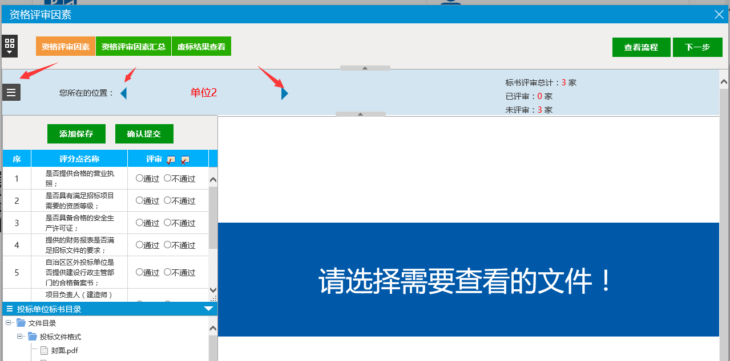

资格评审汇总
前提条件：所有评委已经形式评审完成，只能是评委组长进行汇总
基本功能：评委组长对形式评审结果进行汇总，特殊情况退回重评
操作步骤：
点击“形式评审汇总”进入下图页面：
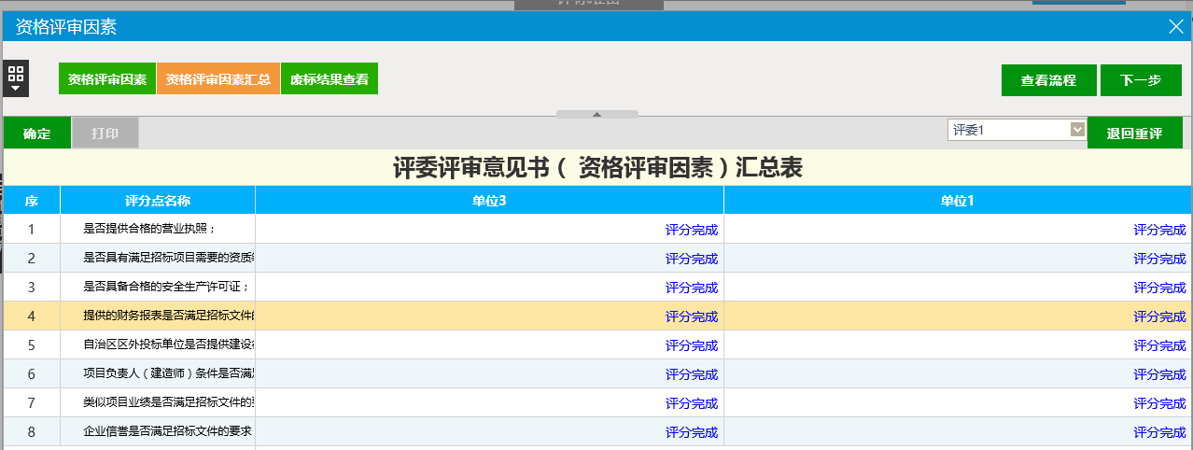
详细操作同形式评审汇总，没有需要退回重评的情况下，评委组长点击确定，对所有评委的初步评审进行汇总。
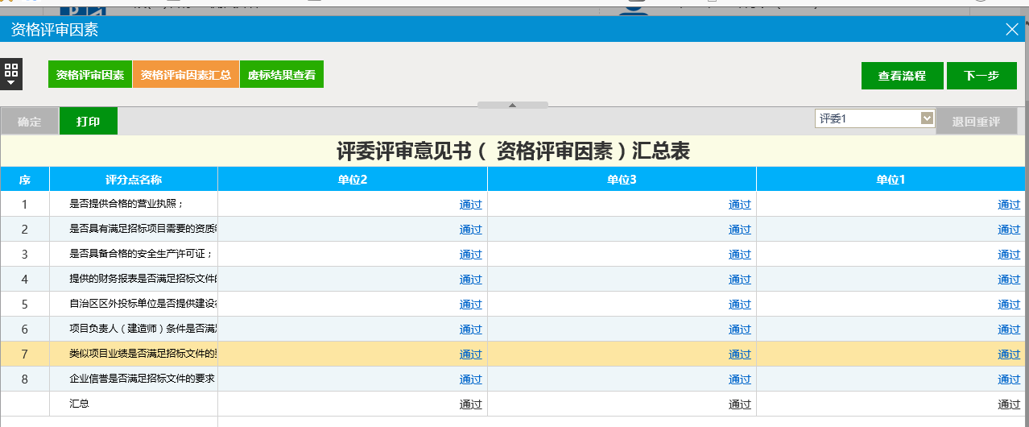

废标结果查看
前提条件：评审过程中
基本功能：评委组长可以在此处进行废标处理，其他评委可以在此处查看废标结果。
操作步骤：
评委组长点击“废标结果查看”进入下图页面：
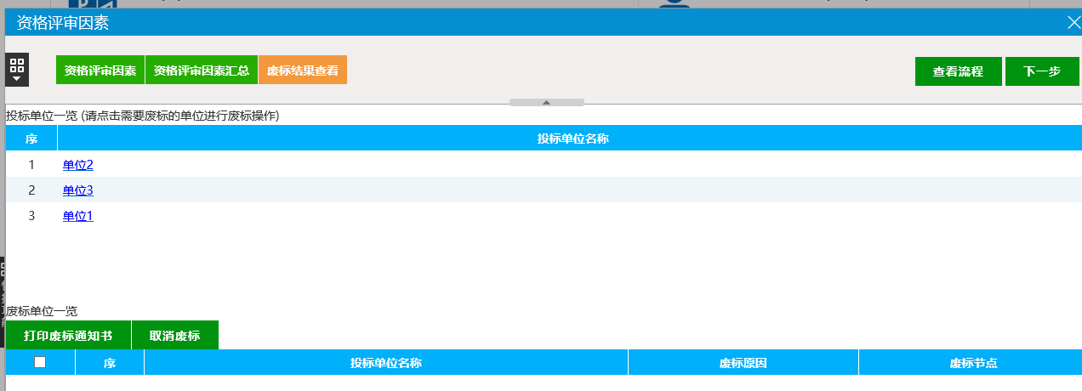
点击投标单位名称可以进入废标（无效文件）操作页面，如下图
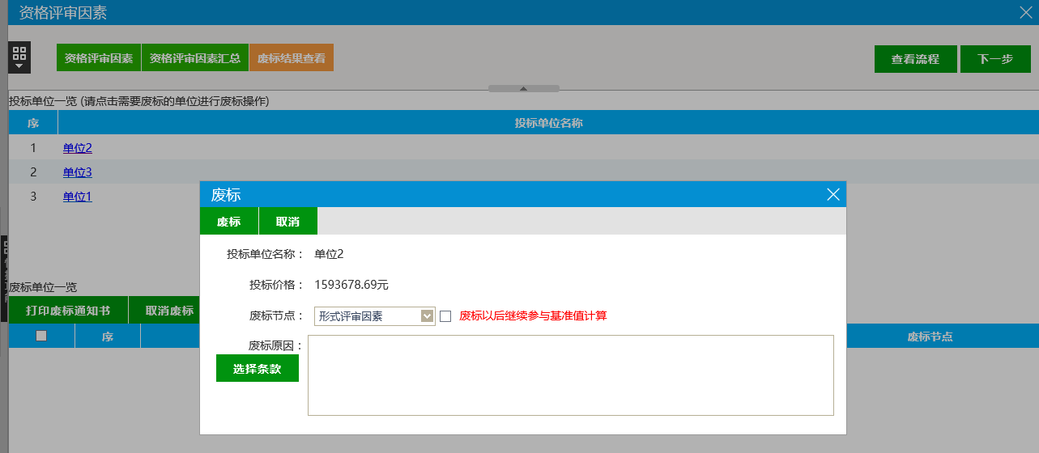
选择无效文件条款或者直接在空白区域填写无效文件原因，点击左上角的无效文件按钮即可，进行废标操作之后，废标单位会进入无效文件单位一览表中，如下图所示
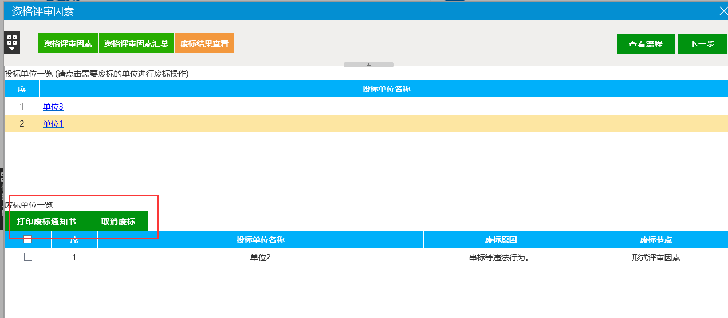

重大偏差审查
前提条件：资格评审已完成
基本功能：各评委可以在此处进行重大偏差评审。
操作步骤：
点击“重大偏差评审”进入下图页面（具体操作同形式评审因素）：
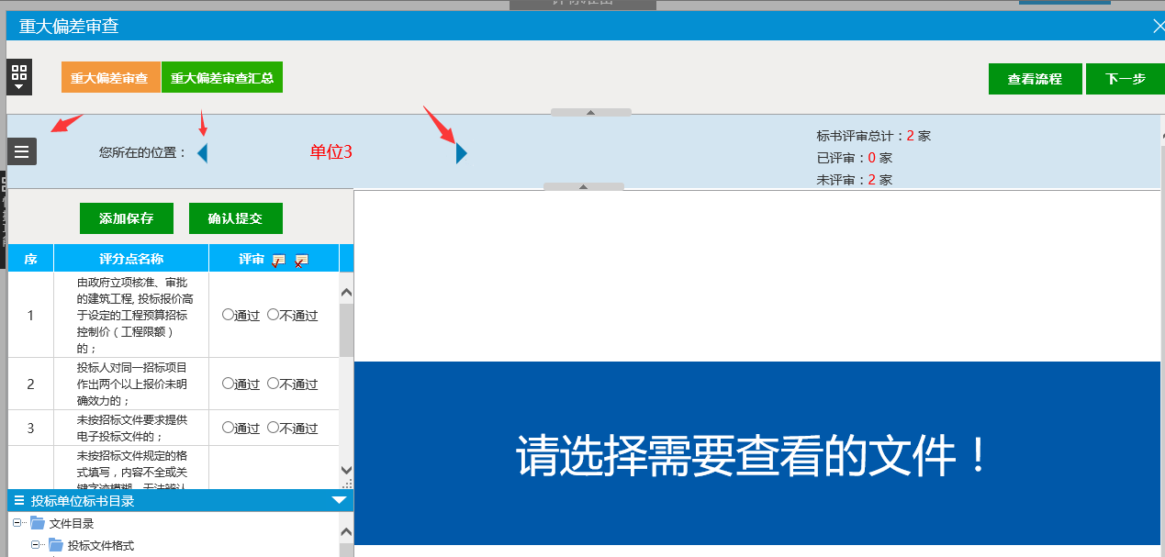

重大偏差审查汇总
前提条件：所有评委已经重大偏差评审完成，只能是评委组长进行汇总
基本功能：评委组长对重大偏差评审结果进行汇总，特殊情况退回重评
操作步骤：
点击“重大偏差评审汇总”进入页面，具体操作同形式评审汇总。

详细评审

计评价格分析
前提条件：重大偏差审查结束
基本功能：评委对计评价格进行分析
操作步骤：
点击“重新分析”按钮，如下图：
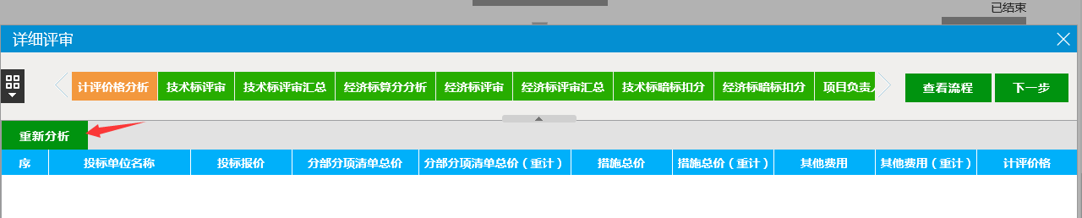

技术标评审
前提条件：计评价格分析结束
基本功能：评委对技术标进行评审
操作步骤：
输入投标单位评分点分值，如下图：
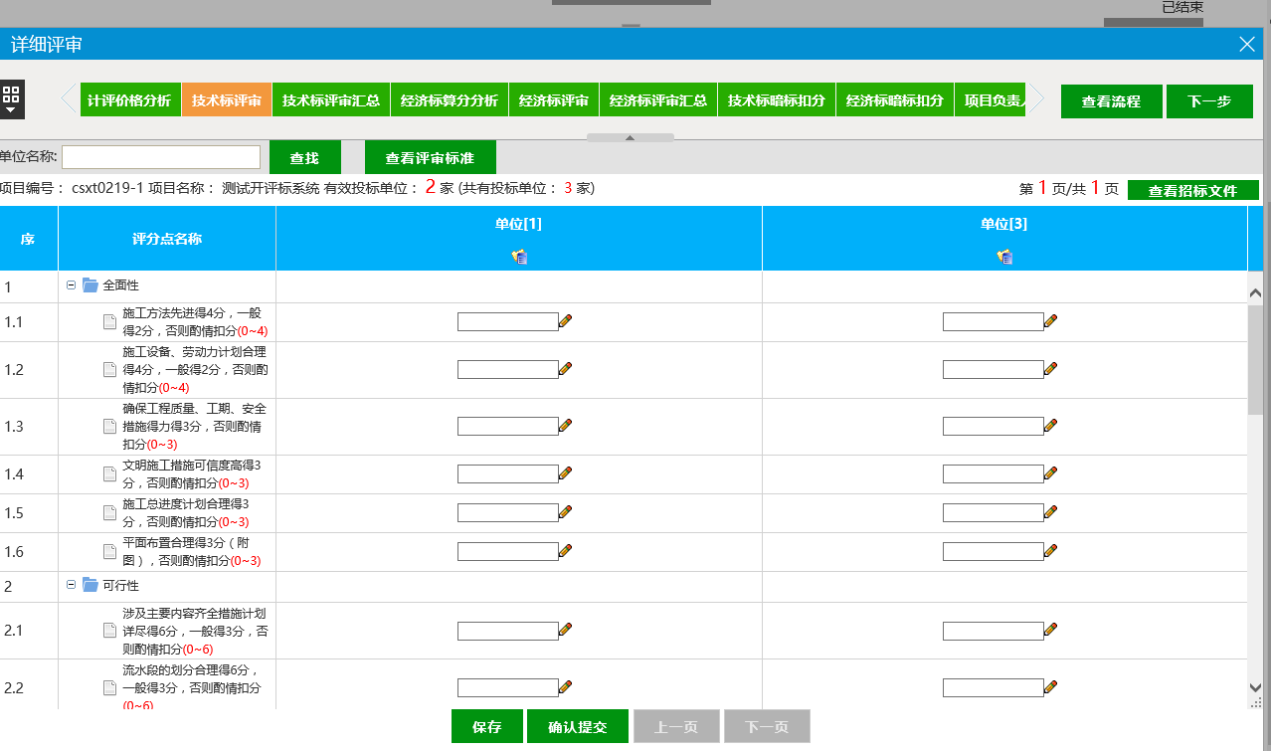
完善信息后，点击按钮即可完成提交。

技术标评审汇总
前提条件：技术标评审结束
基本功能：评委对技术标评审进行汇总
操作步骤：
点击“技术标评审汇总”，如下图：
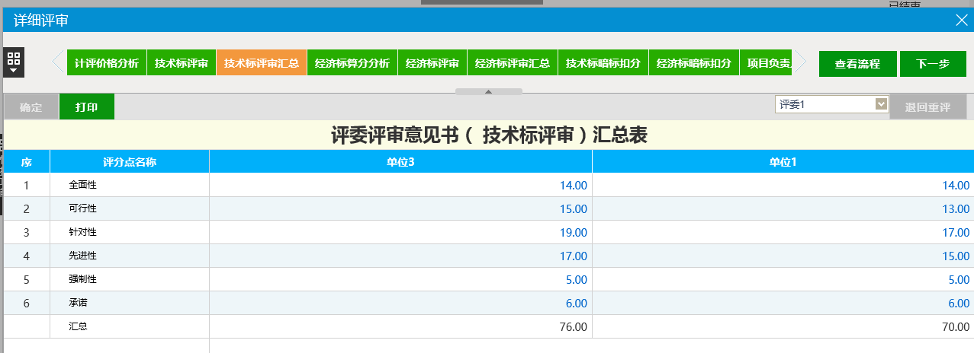
对于不需要退回评审的情况，点击确定按钮，即可。

经济标算分分析
前提条件：技术标评审汇总结束
基本功能：评委对经济标算分进行分析
操作步骤：
点击“经济标算分分析-重新分析”按钮，如下图：
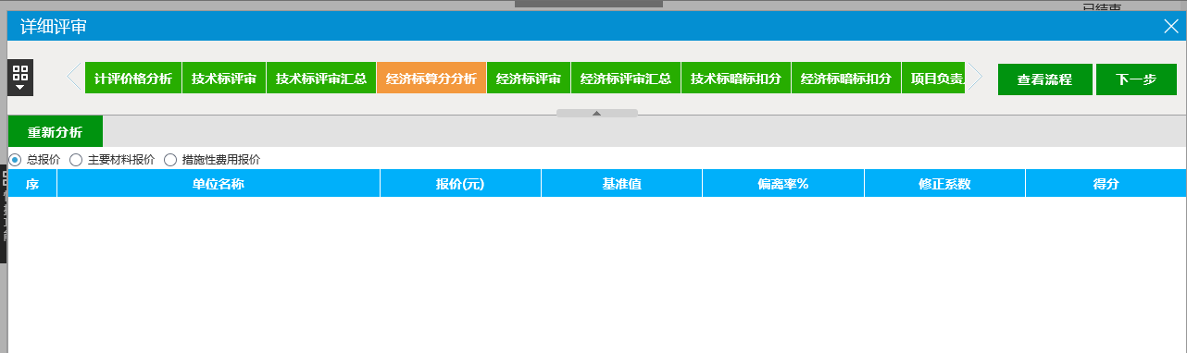

经济标评审
前提条件：经济标段分分析结束
基本功能：评委对经济标进行评审
操作步骤：
点击“经济标评审”，并进行打分如下图：
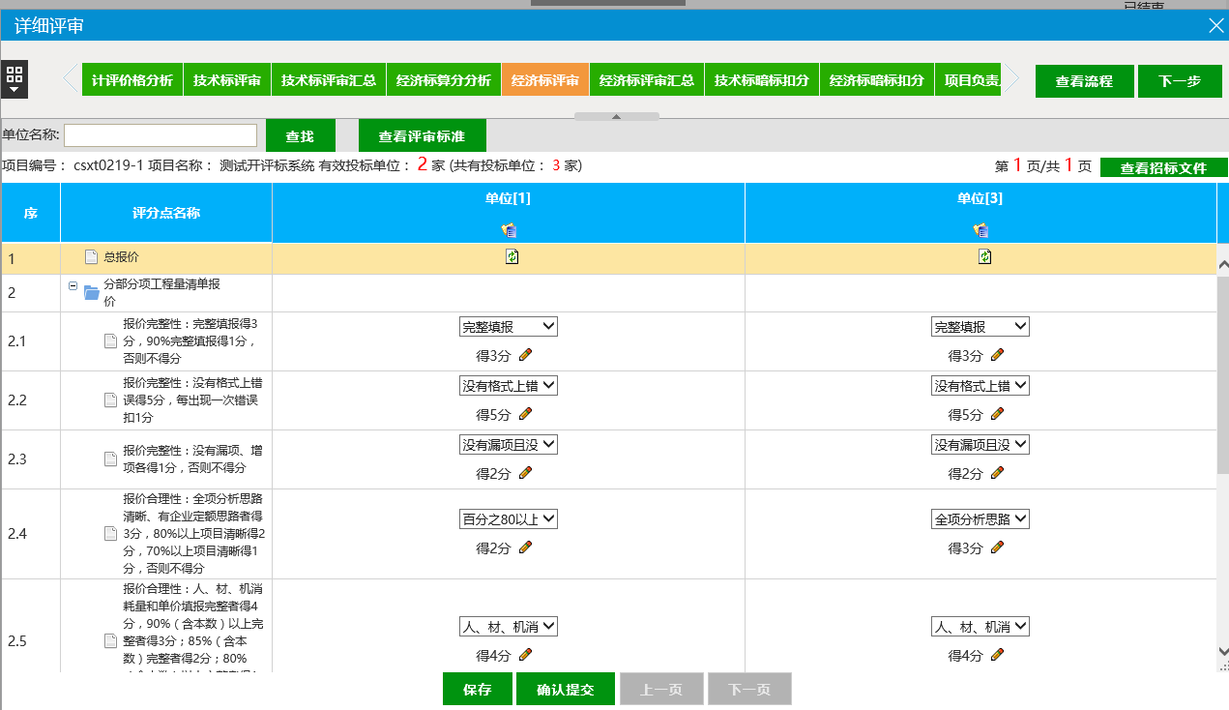
完善信息后，点击按钮即可完成提交。

技术标暗标扣分
前提条件：技术标评审汇总结束
基本功能：评委对技术标暗标进行扣分
操作步骤：
点击“技术标暗标扣分”，选择所扣分数以及原因后，点击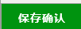即可。如下图：
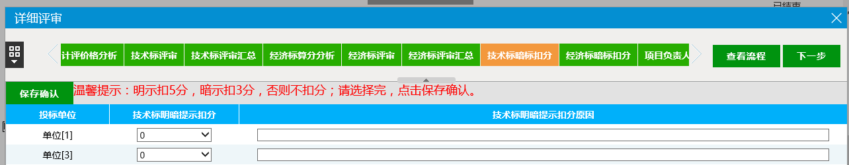

经济标评审汇总
前提条件：经济标评审结束
基本功能：评委对经济标评审进行汇总
操作步骤：
点击“经济标评审汇总”，如下图：

对于不需要退回评审的情况，点击确定按钮，即可。

项目负责人答辩评审
前提条件：技术标暗标扣分结束
基本功能：对项目负责人的答辩进行评审
操作步骤：
点击“项目负责人答辩评审”，完成之后点击，如下图：
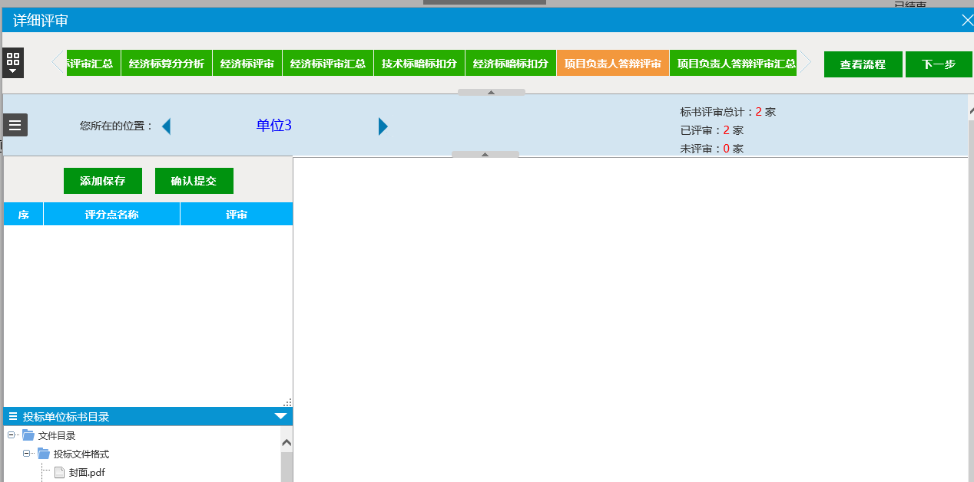

项目负责人答辩评审汇总
前提条件：项目负责人答辩评审结束
基本功能：对项目负责人答辩评审进行汇总
操作步骤：
点击“项目负责人答辩评审”，完成之后点击“确定”按钮，如下图：
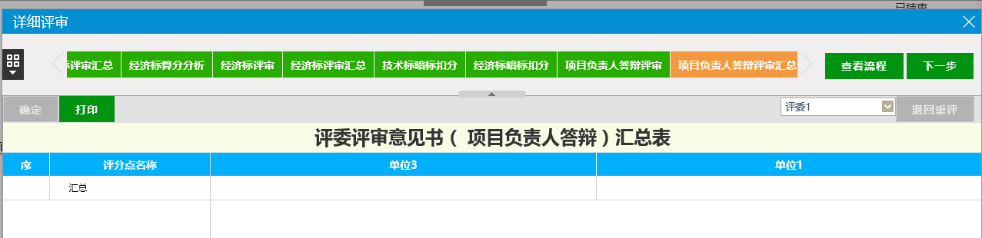
详细评审技术后，点击下一步，即可进行评审结果。

评标结果

最终排名
前提条件：所有评委的评审、评分过程已经完成，组长已经进行汇总确定。
基本功能：系统将各评委的打分汇总之后，在此处显示最终的排名情况，供评委查看
操作步骤：
评委点击“评标结果——最终排名”进入下图页面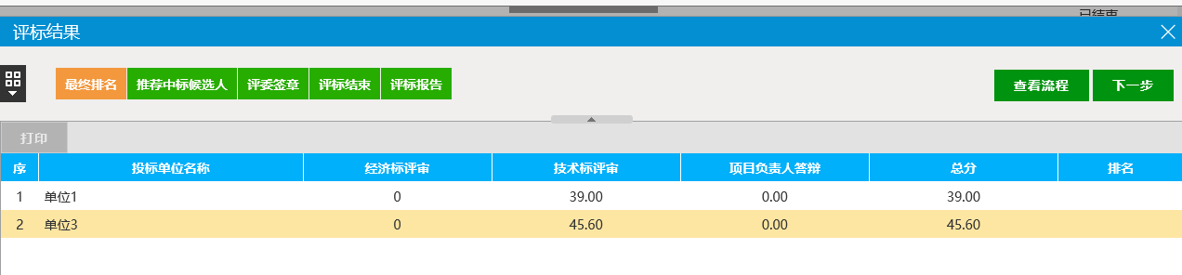
左上角显示，招标文件要求的最终得分的汇总方式。
系统根据得分，由高到低进行排名。

推荐中标候选人
前提条件：最终排名已经出来
基本功能：根据评分进行排名
操作步骤：
评委点击“推荐中标候选人”，页面展示推荐的候选人。

评委签章
前提条件：所有标书都已经评审完成，所有评委都已经打分
基本功能：评委确认评标结果无误之后，在此处对相关文件进行签章
操作步骤：
评委点击“评委签章”进入下图页面：
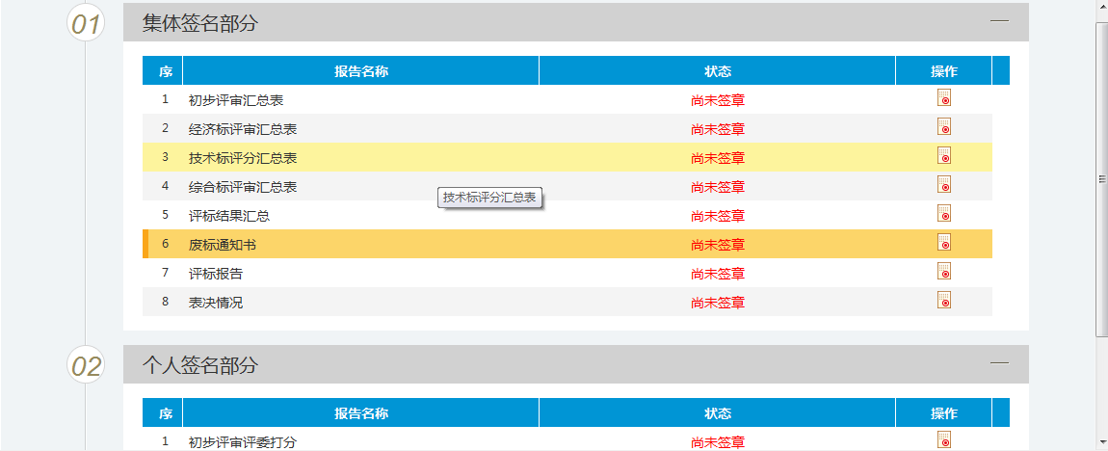
选择尚未签章的项，点击后边的操作按钮，进入签章页面，如下图所示
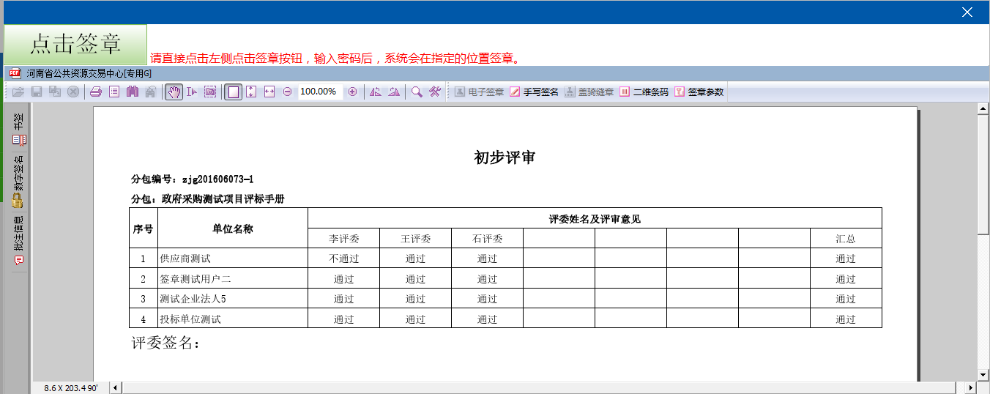
点击“点击签章”按钮，弹出CA密码输入窗口，如下图
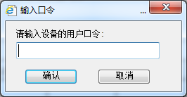
输入密码，点击“确认”，进行签章。

评标结束
前提条件：所有评委都已经签章
基本功能：评委组长对此次评标进行结束操作
操作步骤：
评委点击“评标结果一评标结束”进入下图页面：
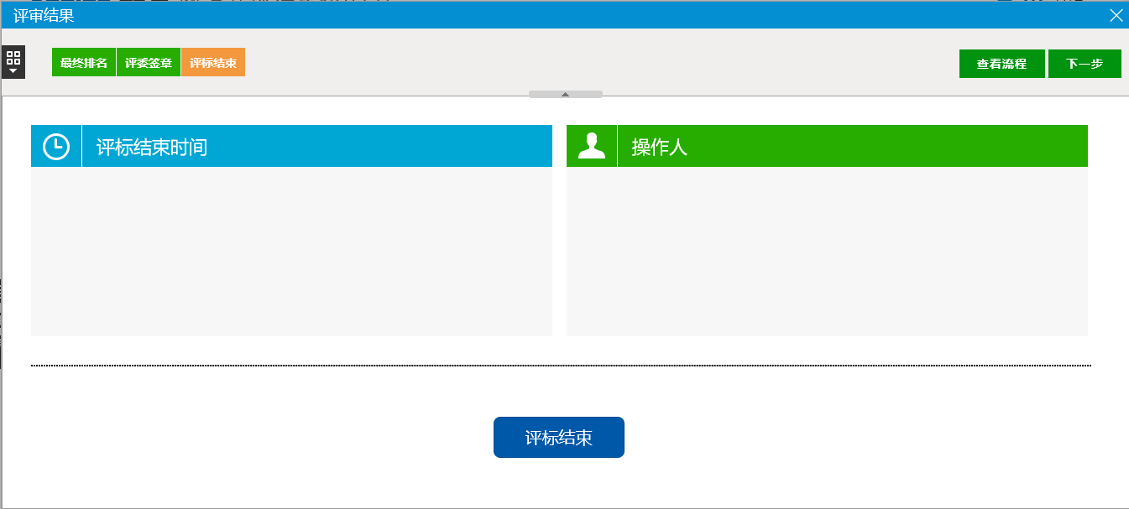
当所有评委都签章完成之后，由评委组长点击图中“评标结束”按钮，进行评标结束操作。

评标报告
待所有评委结束以上的操作，进入最后一步“评标报告”。进行评标报告的查看、打印。
